ĐỀ CƯƠNG KIỂM TRA HỌC KÌ I
NĂM HỌC 2022– 2023
MÔN CÔNG NGHỆ 9
I. Phần tự luận.
Câu 1: Các loại đồng hồ đo điện và chức năng chính:
Tên gọi | Kí hiệu | Chức năng đo | Đơn vị đo
Vôn kế | V | Điện áp (hiệu điện thế) | V
Ampe kế | A | Cường độ dòng điện | A
Oát kế | W | Công suất | W
Công tơ điện | kWh | Điện năng tiêu thụ | kWh
Ôm kế | Ω | Điện trở | Ω
Đồng hồ đa năng VOM (volt-ohm-milimet) |  | Điện áp, cường độ dòng điện, điện trở… | V, A, Ω
Câu 2: Một số loại dụng cụ cơ khí dùng trong việc lắp đặt mạng điện trong nhà:
Khi lắp đặt mạng điện trong nhà người thợ thường sử dụng các dụng cụ cơ khí gồm thước đo các loại, tuốc-nơ-vít các loại, búa, cưa sắt, kìm kẹp, kìm cắt, kìm tuốt dây, khoan, lục giác, cờ - lê…
Câu 3: Chức năng của công tơ điện và cách lắp công tơ điện vào mạch điện sử dụng điện 1 pha 2 dây:
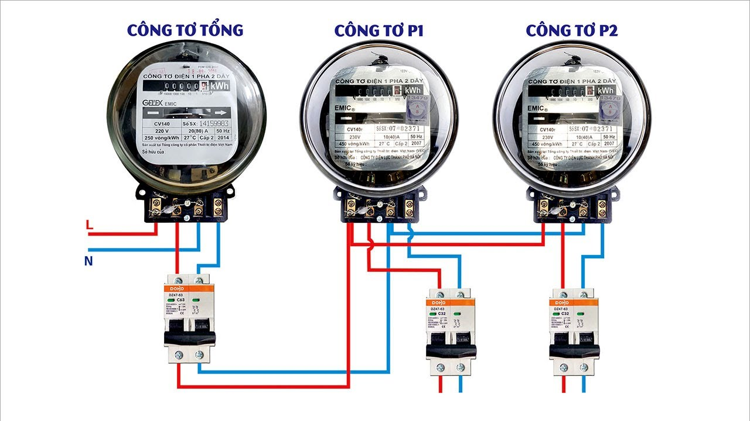
Vào
Ra
- Chức năng của công tơ điện: Đo số điện năng tiêu thụ của mạch điện.
- Cách lắp công tơ điện: Công tơ điện được lắp trước cầu dao tổng của mạng điện trong nhà (thường do công ty điện lực lắp đặt). Đối với mạch điện sử dụng nguồn điện 1 pha 2 dây thì đấu dây cho công tơ theo nguyên tắc vào 1 – 3 ra 2 – 4 (với thứ tự các chốt 1, 2, 3 và 4 tính từ trái sang phải).
Câu 4: Đọc giá trị điện năng tiêu thụ trên công tơ điện và tính tiền điện phải trả trong 1 tháng:
- Đọc và ghi lại số chỉ của công tơ điện vào đầu tháng (ví dụ: 8729).
- Đọc và ghi lại số chỉ của công tơ điện vào cuối tháng (ví dụ: 8749).
- Số điện năng tiêu thụ trong tháng tính theo kWh: Số cuối tháng – Số đầu tháng (vd: 8749 – 8729 = 20 kWh).
- Tiền điện phải trả trong tháng = Số điện năng tiêu thụ x Số tiền/1 kWh (ví dụ: 20 x 2500 đồng = 50000 đồng).
Câu 5: Các loại mối nối
- Mối nối thẳng (nối nối tiếp).
- Mối nối phân nhánh (nối rẽ).
- Mối nối đồ dùng với phụ kiện (hộp nối dây, bulông v.v…)
Câu 6: Yêu cầu đối với mối nối
- Dẫn điện tốt
- Độ bền cơ học cao
- An toàn điện
- Đảm bảo về mặt kĩ thuật
Câu 7: Quy trình chung của nối dây dẫn điện?
Cách điện mối nối
Kiểm tra mối nối
Bóc vỏ cách điện
Nối dây
Làm sạch lõi

Do chương trình giảm tải phần hàn mối nối(không dạy hàn) nên qui trình trên linh hoạt điều chỉnh không có bước hàn mối nối

Câu 8: Bảng điện chính, bảng điện nhánh có nhiệm vụ gì?
- Bảng điện chính: có nhiệm vụ cung cấp điện cho toàn bộ hệ thống điện trong nhà. Trên bảng điện chính có lắp cầu dao, cầu chì.
- Bảng điện nhánh: có nhiệm vụ cung cấp điện tới đồ dùng điện (trên đó thường lắp công tắc hoặc áp-tô-mat, ổ cấm điện, hộp số quạt …
Câu 9: Các bước vẽ sơ đồ lắp đặt mạch điện
Bước 1. Vẽ đường dây nguồn
Bước 2. Xác định vị trí để bảng điện, bóng đèn
Bước 3. Xác định vị trí các thiết bị điện trên bảng điện
Bước 4. Vẽ nối đường dây dẫn điện theo sơ đồ nguyên lí
Câu 10: Quy trình thực hành lắp mạch điện bảng điện
Lắp TBĐ vào BĐ
Nối dây TBĐ của BĐ
Khoan lỗ bảng điện
Vạch dấu
Kiểm tra

Câu 11: Vẽ sơ đồ lắp đặt mạch điện, bảng điện (một cầu chì, một công tắc, một ổ cắm thông dụng).

Câu 12: Quy trình thực hành lắp mạch điện đèn ống huỳnh quang.
Nối dây mạch điện
Nối dây bộ đèn
Lắp TBĐ của BĐ
Khoan lỗ
Vạch dấu

Kiểm tra

II.Phần trắc nghiệm.
Câu 1: Có mấy loại mối nối dây dẫn điện?
A. 2 B. 3 C. 4 D. 5
Câu 2: Khi thực hiện nối dây dẫn điện, cần thực hiện mấy yêu cầu về mối nối?
A. 3 B. 4 C. 5 D. 6
Câu 3: Quy trình chung nối dây dẫn điện gồm mấy bước?
A. 3 B. 4 C. 5 D. 6
Câu 4: Hãy cho biết V là kí hiệu của đồng hồ đo điện nào?
A. Vôn kế B. Công tơ điện C. Oát kế D. Đáp án khác
Câu 5: Đâu không phải là tên dụng cụ cơ khí?
A. Thước B. Panme C. Đồng hồ vạn năng D. Búa
Câu 6: Hãy cho biết A là kí hiệu của đồng hồ đo điện nào?
A. Oát kế B. Ampe kế C. Ôm kế D. Đáp án khác
Câu 7: Trên bảng điện thường lắp những thiết bị nào?
A. Thiết bị đóng cắt B. Thiết bị bảo vệ
C. Thiết bị lấy điện của mạng điện D. Cả 3 đáp án trên
Câu 8: Lắp đặt mạch bảng điện tiến hành theo mấy bước?
A. 3 B. 4 C. 5 D. 6
Câu 9: Trên bảng điện có những phần tử nào?
A. Cầu chì B. Ổ cắm
C. Công tắc D. Cả 3 đáp án trên
Câu 10: Bộ đèn huỳnh quang gồm có 3 phần chính:
A. Bóng đèn, đuôi đèn, máng đèn. C. Bóng đèn, chấn lưu, tắc te.
B. Bóng đèn, đuôi đèn, chấn lưu. D. Bóng đèn, đuôi đen, tắc te.

Câu 11:Câu nào chỉ các dụng cụ cơ khí dùng trong lắp đặt mạng điện trong nhà?
A . Cưa, tuốc-nơ-vít, khoan, thước đo, búa.
B . Ampe kế, khoan, thước đo, kìm kẹp dây.
C . Vôn kế, ampe kế, công tơ điện.
D . Đồng hồ vạn năng, khoan, đục, dao rọc giấy.
Câu 12:Công dụng chính của kìm tuốc dây là gì ?
A. Dùng để kẹp chặt các mối nối.
B. Dùng để tuốt vỏ bọc của dây dẫn.
C. Dùng để khoan lỗ trên tường.
D. Dùng để vặn chặt các mối nối.
Câu 13: Cách sử dụng dụng cụ để đo cường độ dòng điện?
A.Dùng ampe kế và mắc nối tiếp.
B.Dùng vôn kế và mắc nối tiếp.
C.Dùng ampe kế và mắc song song.
D.Dùng vôn kế và mắc song song.
Câu 14:Đồng hồ đo trực tiếp điện năng tiêu thụ của mạng điện trong nhà là gì?
A. Đồng hồ vạn năng.
B. Oát kế.
C. Ôm kế.
D. Công tơ điện.
Câu 15:Đơn vị đo điện năng ứng với số chỉ trên công tơ điện là gì?
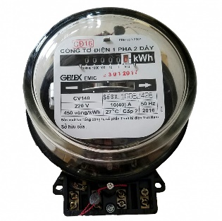 A. Ampe (A). B. Vôn (V).
1 2 3 4
Hình 1
C. Ki-lô-oát-giờ (kWh) D. Ôm (Ω).
Câu 16:Nguyên tắc đấu đúng dây cho công tơ điện 1 pha 2 dây ở hình 1 là?
- Vào 1 – 3 , ra 2 – 4 B. Vào 2 – 4, ra 1 – 3
- Vào 1 – 2 , ra 3 – 4 D. Vào 2 – 3 , ra 1 – 4

Câu 17: Em hãy cho biết ampe kìm ở hình đang đo đại lượng nào?
A. hiệu điện thế.
B. cường độ dòng điện.
C. điện trở.
D. công suất điện
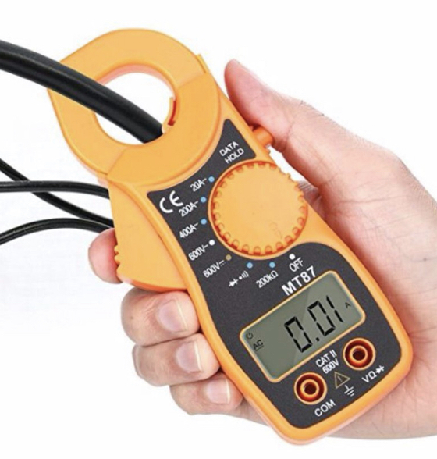
Câu 18: giá trị đo được của Ampe kìm là:
A. 0,01 Ampe.
B. 0,01 Vôn.
C. 1 Ôm.
D. 1 Oát.
Câu 19: Cầu chì được nối vào dây nào trong mạng điện trong nhà để đảm bảo an toàn điện.
- Dây Pha B. Dây nguội C. Dây dương D. Dây âm
Câu 20: Số chỉ công tơ điện ở hình bên dưới là:
- 278 kwh. B. 2788kwh. C. 278kw. D. 2788kw

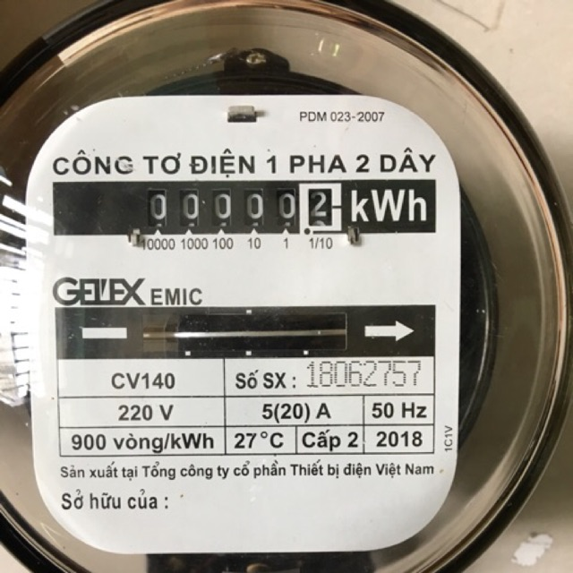
0
0
2
7
8

8

